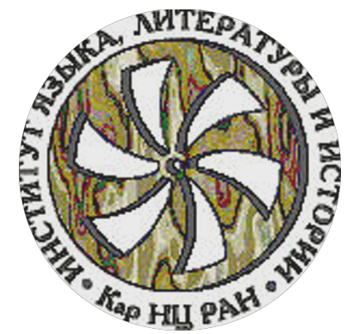

Институт языка, литературы и истории
Карельского научного центра РАН

Федеральное государственное образовательное учреждение высшего профессионального образования
«Санкт-Петербургский государственный университет»

Программа симпозиума
«Финно-угорская ономастика в ареальном аспекте»
25-27 апреля 2007 г.
г. Петрозаводск

Симпозиум проводится в рамках проекта
«Топонимический атлас Карелии»,
поддержанного Программой Президиума РАН
«Адаптация народов и культур к изменениям природной среды, социальным и техногенным трансформациям»
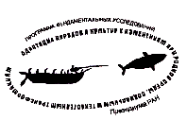
Заседания проводятся в зале Института языка, литературы и истории (ул. Пушкинская, д.11)
Продолжительность доклада 20 мин., обсуждение 10 мин.

25.04.2007.

Утреннее заседание
Председатель А.С. Герд
11.00. Открытие
11.00. Янне Саарикиви. Прибалтийские финны Двинского бассейна. Проблемы и критерии этнической идентификации топонимических слоев.
11.30. Г.М. Керт. Особенности саамской и финно-угорской топонимии Европейского севера России.
12.00. А.Л. Шилов. К географии и происхождению топонимии с элементами *hatcha и aho.
12.30. Н.А. Лебедева. Семантические классы финской топонимной лексики Ингерманландии.
13.00. кофе-пауза
13.30. И.С. Николаев, И.В. Азарова, А.С. Герд, С.А. Федоров, А.В. Дмитриев. Автоматизированная база данных по топонимии как основа модели формирования историко-культурного ландшафта Ингерманландии.
14.00. Е.В. Лялля. Применение ГИС-технологий для пространственно-временной локализации населенных мест по различным источникам исторической информации. Топонимический материал в «Кодификаторе поселений Карелии».
14.30. – 16.00. Обед

Вечернее заседание
Председатель А.Н. Куклин
16.00. – 17.00. Презентация ГИС «Топонимия Заонежья»
18.00. ужин
26.04.2007.

Утреннее заседание
Председатель Д.В. Цыганкин
9.30. Т.Н. Дмитриева. Хантыйские топонимы с компонентами, характеризующими пространственные отношения.
10.00. А.Н. Куклин. Проблемы ареалогической топономастики.
10.30. Д.В. Цыганкин. Разноязычные топоэлементы на территории Республики Мордовия.
11.00. А.Г. Мусанов. Субстратная топонимия прибалтийско-финского происхождения на территории Республики Коми.
11.30. – 12.00. кофе-пауза
12.00 И.И Муллонен, Н.Л. Шибанова. Топонимический атлас Карелии: проблемы и перспективы.
12.30. О.Л. Карлова. Ареальная дистрибуция -l-овой модели в топонимии Карелии.
13.00. Н.Н. Мамонтова. Местные географические термины – своеобразные маркеры этнических границ.
13.30. Д.В. Кузьмин. Восточно-финские типы в топонимии Беломорской Карелии.
14.00. Л.В. Михайлова. Топонимия Валаама как отражение истории его заселения.
14.30. – 15.30. обед

Вечернее заседание
Председатель И.И. Муллонен
15.30. – 17.00. Круглый стол «Перспективы развития финно-угорской ономастики»

27.04.2007.

Культурная программа

